PAZIENTE 
Cognome | ##paziente_cognome## | Nome | ##paziente_nome## | Letto e stanza | ##letto_ricovero##, ##stanza_ricovero## | Cartella clinica n. | ##paziente_cartella##
MONITORAGGIO PIAGHE DA DECUBITO
Data 1°  osservazione | Cute perilesion.le
##dt_1_oss## | ⃞ Integra  ⃞ Arrossata  ⃞ Macerata
* Criteri di valutazione della lesione principale: valutare inizialmente l’escara (se presente), poi il grado della lesione ed infine l’estensione.
Eventuali note sulle lesioni secondarie ##eventuali_note_lesioni_sec##
Stadio | Detersione  ##pellicola_semiperm_trasp_poliuretano## | Medicazione |  | Cadenza | Area circostante
I e II° | Soluzione fisiologica o ringer lattato  ##idrocolloidi_extra_sottili##  ##schiuma_poliuretano##  ##flittene_forare_senza_rimuovere_tetto## |  pellicola semipermeabile trasparente di poliuretano (I°) o   idrocolloidi extra sottili (I° II°) o   schiuma di poliuretano (I°) |  | 1 volta alla settimana o  S0 | Crema base o emolliente o all'acqua o allo zinco
Flittene | Idem  ##flittene_schiuma_poliuretano## |  forare senza rimuovere il tetto  Attenzione Intervento asettico   schiuma di poliuretano |  | 1 volta alla settimana o  S0 | Idem
III° e IV° | Idem | Vedi Specifiche |  |  | Idem
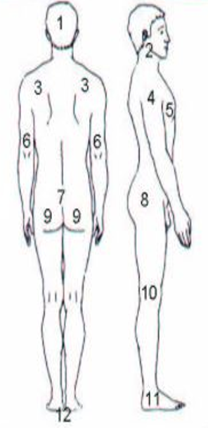
Specifiche III° e IV° stadio
Variante lesione  ##escara_pomate_garze## | Medicazione |  | Cadenza
Se escara  ##escara_idrogeli_schiuma##  ##escara_rimozione_graduale##  ##emorragica_alginati_garze## |  pomate enzimatiche + garze   idrogeli - schiuma di poliuretano  Rimozione Chirurgica:  ##escara_rimozione_totale##   graduale o - totale |  | ogni 24 72 ore rinnovo pomate enzimatiche ogni 8 ore
 alginati - garze sterili  ##essud_necro_fibri_idrogeli##  ##essud_necro_fibri_schiuma##  Se emorragica |  | ogni 8:24 cre
 idrogeli - schiuma di poliuretano o  ##cavit_tampone_schiuma##  Se essudativa o necrotica o fibrinosa  ##essud_necro_fibri_fibra_idro_placca_idro##  ##essud_necro_fibri_placca_idro##  o  Placca idrocolloidale:   fibra idrocolloidale- placca idrocoll |  | Ogni 24 72 ore
Se cavitaria con abbondante essudato  ##cavit_fibra_idro_garza##  ##les_gran_schiuma## |  tampone a schiuma di poliuretano +  schiuma di poliuterano   fibra idrocolloidale: -garza  Attenzione No garze iodoformiche |  | da giorni alterni a 3/4 giorni
Se lesione granuleggiante  ##les_gran_placca_idro##  ##les_inf_fibra_idro## |  schiuma di poliuterano   placca idrocolloidale |  | 1 volta alla settimana o SO
Se lesione infetta |  fibra idrocolloidale: -garza  Attenzione Evitare Occlusione  Si consiglia Antibiotico sistemico  Consultare Specialista in Tound Care |  | Ogni 2 ore

Infermiere Responsabile | ##infermiere_responsabile## | Data | ##data##

